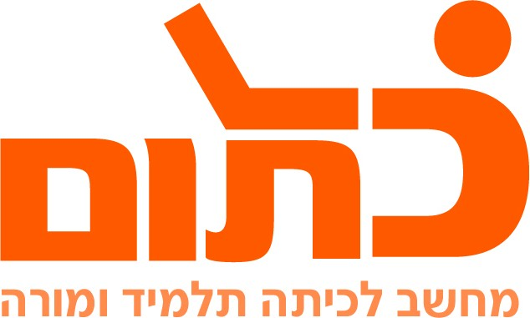

שם ביה"ס, רשות: | מקיף ה', אשדוד
שם המורה: | נטלי אברהם, זוהר כחלון
שם המדריכה: | נחמה ברבירו
שם הפעילות: | Israeli Inventions

Teacher's Notes

נושא הפעילות | Israeli Inventions
תחום הדעת | אנגלית
אוכלוסיית היעד | ז -ח
מטרות | בתחום הדעת: לחשוף את התלמידים אל עולם ההמצאות הישראליות.
 | מידענות מתוקשבת: להקנות לתלמידים את הכלים המתוקשבים לביצוע המשימה.
 | יישומי מחשב: להקנות לתלמידים את הכלים המתוקשבים לביצוע המשימה.
 | אחר:
פעילויות לימודיות | א. התלמידים נכנסים לאתרים הנתונים לרשותם.
 | ב. התלמידים עונים אל השאלות.
 | ג. התלמידים שומעים את קטע הבנת הנשמע ו עונים אל השאלות.
תוצר סופי | התלמידים כותבים מכתב בנושא.
מקורות מידע | מקורות מ: Wikipedia
 | מקורות מ: You Tube

